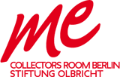

14.09.2016 – 02.04.2017: My Abstract World
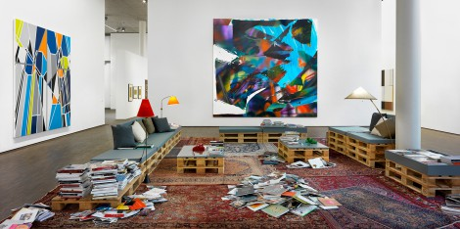
Etel Adnan, Ahmed Alsoudani, John M Armleder, Jo Baer, Ali Banisadr, Max Bill, GL Brierley, Jonas Burgert, André Butzer, Shen Chen, Ouyang Chun, Albrecht Demitz, Zhivago Duncan, Paul Fägerskiöld, Mark Flood, Bernard Frize, Andreas Golder, Kuno Gonschior, Henriette Grahnert, Katharina Grosse, Wang Guangle, Peter Halley, Federico Herrero, Olaf Holzapfel, Vladimir Houdek, Callum Innes, John Isaacs, Parker Ito, Robert Janitz, Sergej Jensen, Imi Knoebel, Caroline Kryzecki, Robert Longo, Marcin Maciejowski, Joseph Marioni, Sarah Morris, Loredana Nemes, David Nicholson, David Ostrowski, Daniel Pflumm, Sigmar Polke, Liang Quan, Gerhard Richter, Sterling Ruby, Thomas Ruff, Chen Ruo Bing, Adrian Sauer, Thomas Scheibitz, Martina Steckholzer, Henning Strassburger, Christine Streuli, Wolfgang Tillmans, Rosemarie Trockel, Tatiana Trouvé, Brent Wadden, Ekrem Yalcindag, Toby Ziegler, Heimo Zobernig
Credits und Copyrights:
My Abstract World, Installationsansicht, Installation View, 2016 © me Collectors Room, Photo Bernd Borchardt

Vladimír Houdek (1984), v r. 2012 držitel Ceny J. Chalupeckého
2013 – abc art berlin contemporary, Polansky Gallery (Filip Polanský)
2014 – abc art contemporary, Polansky Gallery (s Adamem Holým)
2015 – Artissimo Torino, Schleicher/Lange Gallery Berlin

V r. 2015 Filip Polanský představuje na abc art berlin Lukáše Karbuse (v r.- 2015 finalista Ceny J.Chalupeckého a vítěz Ceny diváků)

V r. 2016 je Houdek zastoupen na výstavě My Abstract World v galerii Me Collectors Room Stiftung Olbricht. Jeho obraz je exponátem ze sbírky Olbricht. Claudia Olbricht, Prof. Dr. Dr. Thomas Olbricht (chemie, medicina, endokrinologie, Wella, Procter and Gamble, Richter).

Jak došlo k tomu, že si významný berlínský sběratel kupuje dílo mladého českého malíře????

